Описание компании
Общество с ограниченной ответственностью «Терра» занимается разработкой программного обеспечения. Среднесписочная численность сотрудников компании на конец 2016 года составляет 350 человек.
В сферу деятельности компания входит предоставление следующих услуг:
- Разработка программного обеспечения.
- Сопровождение программного обеспечения.
- Анализ и реинжиниринг бизнес-процессов.
- Составление технического задания на разработку ПО.
- Разработка приложений для КПК и мобильных устройств.
- Комплексная автоматизация предприятий.
- Внедрение программного обеспечения.
- Обучение пользователей работе с ПО.
- Продажа лицензионного программного обеспечения.
Миссия организации - Строить эффективную инновационную экономику, повышать качество жизни общества, создавая и продвигая современные технологические решения.
Видение организации - Осуществление проектов от стадии постановки задач до воплощения, сопровождение и постоянное совершенствование существующих ИТ-инфраструктур, обеспечение основы для успешного развития бизнеса наших заказчиков за счет поднятия на качественно более высокий уровень надежности, управляемости и защищенности всей информационной инфраструктуры.
Организационная структура компании
Под руководством директора организации находится пять отделов: отдел маркетинга, отдел кадров, отдел разработки, отдел внедрения и отдел сопровождения. Бухгалтерский учет организации передан на аутсорсинг и осуществляется другой организацией.
Рисунок 1. Организационная структура ООО «Терра»
Отдел маркетинга находится под управлением начальника отдела маркетинга. Бизнес-целью отдела маркетинга является повышение воспринимаемой ценности разрабатываемых программных продуктов. Специалисты отдела маркетинга решают следующие задачи:
- Анализ рынка и выбор целевых рынков сбыта.
- Анализ целевой аудитории.
- Разработка стратегии и принципов конкуренции.
- Управление спектром услуг компании.
- Разработка и анализ маркетинговой стратегии.
Отделом кадров руководит начальник отдела кадров. Бизнес-целью отдела кадров является своевременное обеспечение организации необходимыми кадрами и их эффективное использование. Задачами отдела кадров являются:
- Осуществление кадрового учета организации.
- Подбор персонала.
- Разработка карьерных планов сотрудников.
- Создание эффективной системы штатных сотрудников.
Отдел разработки находится под управлением начальника отдела разработки и состоит из следующих кадровых единиц: инженер-разработчик, программист и специалист по тестированию. Бизнес-целью отдела разработки является разработка качественных информационных систем, отвечающих требованиям пользователей. Отдел разработки решает следующие задачи:
- Осуществление доработки и разработки нового ПО, согласно техническим заданиям.
- Осуществление разработки новых версий ПО.
- Осуществление тестирования новых версий ПО на правильности реализации алгоритмов и соответствие техническому заданию.
- Анализ результатов тестирования. Выработка проектных решений о дальнейших работах с ПО.
Отделом внедрения руководит директор отдела внедрения. Бизнес-целью отдела является внедрение программных продуктов в деятельность организации. Задачами отдела внедрения являются:
- Сбор и анализ требований пользователей к системе.
- Выбор оптимального программного продукта для решения задач пользователей.
- Разработка планов по внедрению программного обеспечения.
- Осуществление внедрения информационных систем и обучение пользователя работе с информационными системами.
Отдел сопровождения ИТ-проектов возглавляет начальник отдела. Бизнес-целью отдела является осуществление своевременной поддержки пользователей. Задачами отдела являются:
- Сбор и анализ требований пользователей к системе.
- Подготовка технических заданий на разработку ПО.
- Регистрация и анализ сообщений о сбоях в работе ПО и оперативное устранение.
- Консультирование пользователей по работе в системе.
Методология разработки программных продуктов
Жизненный цикл программных средств, разрабатываемых организацией, построен согласно ГОСТ 34.601 и состоит из следующих этапов:
- Формирование требований к АС
  - Обследование объекта и обоснование необходимости создания АС
  - Формирование требований пользователя к АС
  - Оформление отчета о выполнении работ и заявки на разработку АС
- Разработка концепции АС
  - Изучение объекта
  - Проведение необходимых научно-исследовательских работ
  - Разработка вариантов концепции АС и выбор варианта концепции АС, удовлетворяющего требованиям пользователей
  - Оформление отчета о проделанной работе
- Техническое задание
  - Разработка и утверждение технического задания на создание АС
- Эскизный проект
  - Разработка предварительных проектных решений по системе и её частям
  - Разработка документации на АС и её части
- Технический проект
  - Разработка проектных решений по системе и её частям
  - Разработка документации на АС и её части
  - Разработка и оформление документации на поставку комплектующих изделий
  - Разработка заданий на проектирование в смежных частях проекта
- Рабочая документация
  - Разработка рабочей документации на АС и её части
  - Разработка и адаптация программ
- Ввод в действие
  - Подготовка объекта автоматизации
  - Подготовка персонала
  - Комплектация АС поставляемыми изделиями (программными и техническими средствами, программно-техническими комплексами, информационными изделиями)
  - Строительно-монтажные работы
  - Пусконаладочные работы
  - Проведение предварительных испытаний
  - Проведение опытной эксплуатации
  - Проведение приёмочных испытаний
- Сопровождение АС.
  - Выполнение работ в соответствии с гарантийными обязательствами
  - Послегарантийное обслуживание
Фазы жизненного цикла проекта представлены на рисунке 2.
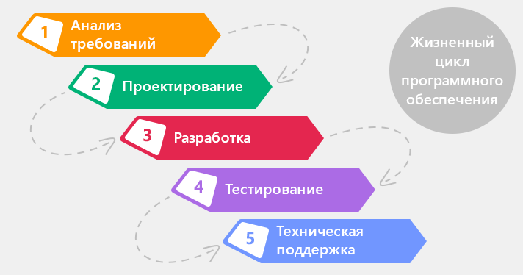
Рисунок 2 – Фазы проекта по разработке ПО
Команда проекта
В соответствии с рекомендациями MicrosoftSolutionFramework в команде проекта выделяются 6 ролевых функций, которые представлены на рисунке 3.
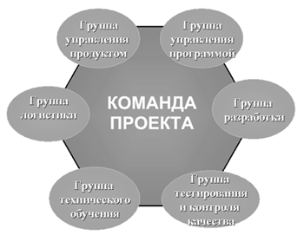
Рисунок 3 – Структура команды проекта
Рассмотрим структуру каждой группы. Группа управления продуктом включает менеджера проекта, аналитиков и представителя заказчика. Они разрабатывают требования к системе, техническое задание и концепцию проекта. Группа управления программой разрабатывает функциональные спецификации проекта и отвечает за организацию проекта. Группу составляет менеджер проекта. Группа разработки осуществляет программирование программного средства и состоит из разработчиков ПО. Группа тестирования и контроля качества состоит из разработчиков, которые осуществляют независимую оценку качества ПО. Эта группа разработчиков не участвовала в проекте до этапа тестирования. Группа обучения отвечает за обучение пользователей и оказание консультаций по работе с ПО. Группа состоит из специалистов по сопровождению ПО. Группа логистики подготавливает и поддерживает необходимую среду для разработки и тестирования разрабатываемого продукта. Эта группа представлена специалистами технической поддержки организации.
Состав команды проекта представлен на рисунке 4.
Рисунок 4 – Состав команды проекта
Матрица ответственности представлена в таблице 1.
Таблица 1. Матрица ответственности проекта
Стадия ЖЦ ПО | Группа управления продуктом | Группа управления программой | Группа разработки | Группа тестирования | Группа технического обучения | Группа логистики
Анализ требований | + | +
Проектирование ПО | + | +
Разработка ПО |  | + | + |  |  | +
Тестирование ПО |  | + | + | + |  | +
Техническая поддержка |  |  |  |  | + | +

